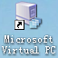
1 安装虚拟机
虚拟机可用于在一个操作系统中安装其他操作系统（包括我们自己写的操作系统）。Windows平台上的虚拟机之类很多，我们采用微软公司的虚拟机Microsoft Virtual PC和Windows Virtual PC作为编程和运行环境（包括安装Linux），用Bochs虚拟机作为运行环境。其他常见的虚拟机软件还有VMware和QEMU等。

1.1 安装Virtual PC
微软于2008年5月15日推出了微软虚拟PC机软件的最新版Microsoft Virtual PC 2007 SP1（Version 6.0.192），安装程序为：vpc2007sp1setup.exe（32位版，31.7MB）和vpc2007sp1setup64b.exe（64位版，31.8MB）。Microsoft Virtual PC 2007支持Winows XP与Winows Vista，但是不能用于Winows 7。
微软于2009年9月19日推出的视窗虚拟PC机软件Windows Virtual PC，则只能用于Winows 7以上的版本。当前Windows Virtual PC的最新版本是2011年2月10日推出的6.1.7600，安装程序为：Windows6.1-KB958559-x86.msu（32位版，9.14MB）和Windows6.1-KB958559-x64.msu（64位版，9.87MB）。
目前Microsoft Virtual PC和Windows Virtual PC都是免费的。

1．安装Microsoft Virtual PC
下面以在Windows XP SP3专业版上安装32位版的Microsoft Virtual PC 2007 SP1为例，说明微软虚拟机的安装与使用方法。
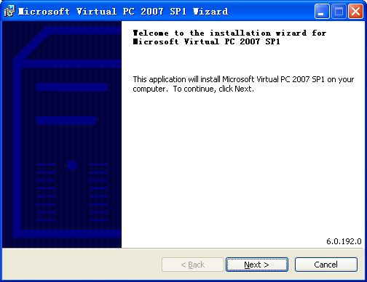
启动安装

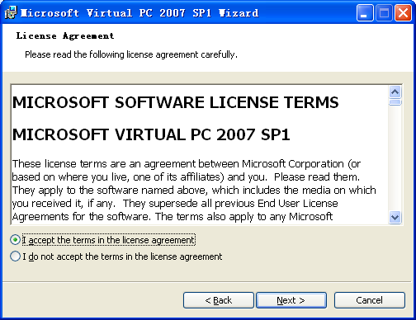
同意许可

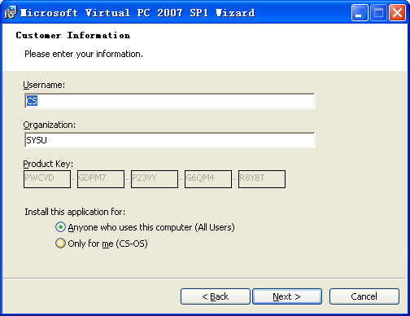
定制信息

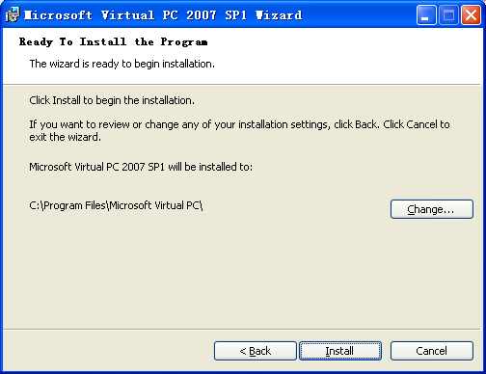
开始安装

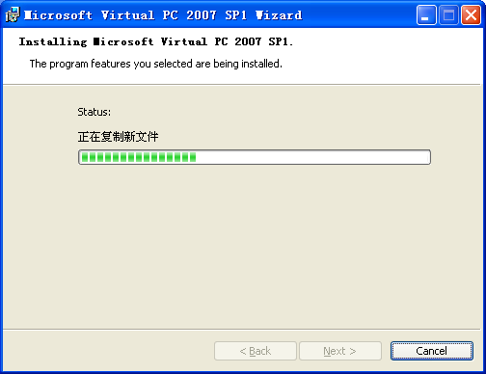
安装过程

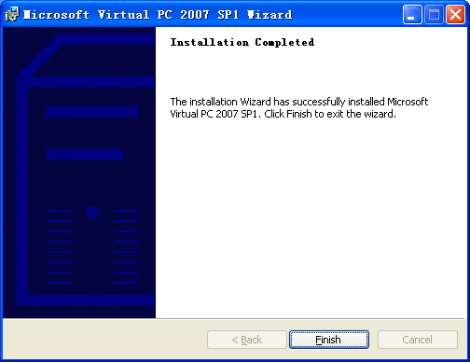
完成安装
Microsoft Virtual PC默认被安装在“C:\Program Files\Microsoft Virtual PC”目录中，可执行程序文件为Virtual PC.exe（4.27MB），可以单击Winodws的“开始”菜单中“程序”项的根目录里的“Microsoft Virtual PC”项启动运行。

2．安装Windows Virtual PC
下面以在64位的Windows 7 SP1旗舰版上安装64位版的Windows Virtual PC 6.1为例，说明视窗虚拟PC机的安装方法。
双击Windows6.1-KB958559-x64.msu启动安装程序。

开始安装

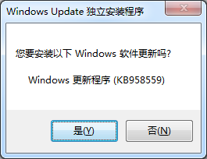
同意安装更新（即Windows Virtual PC）
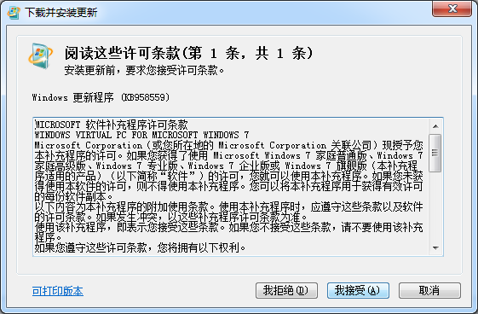
接受许可条款

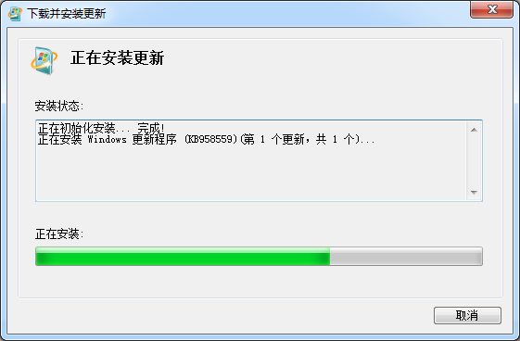
安装更新（即Windows Virtual PC）

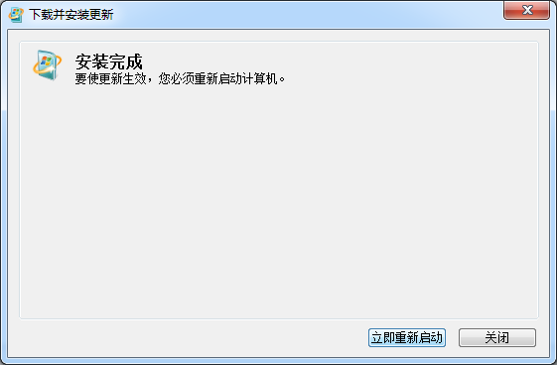
更新（即Windows Virtual PC）安装完成，重新启动计算机后可用

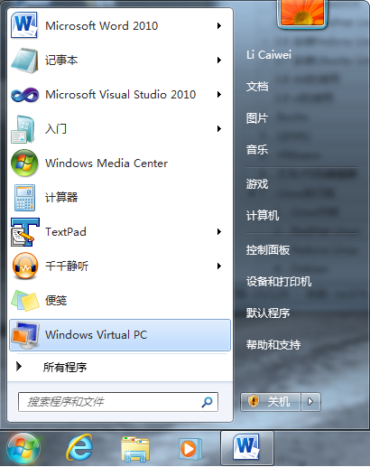
从开始菜单中启动Windows Virtual PC

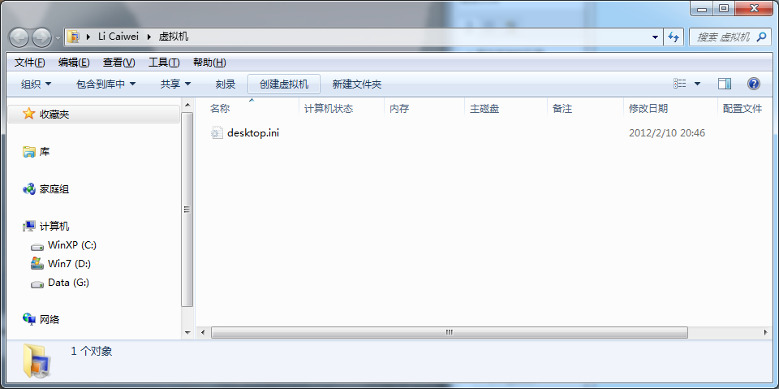
Windows Virtual PC运行界面

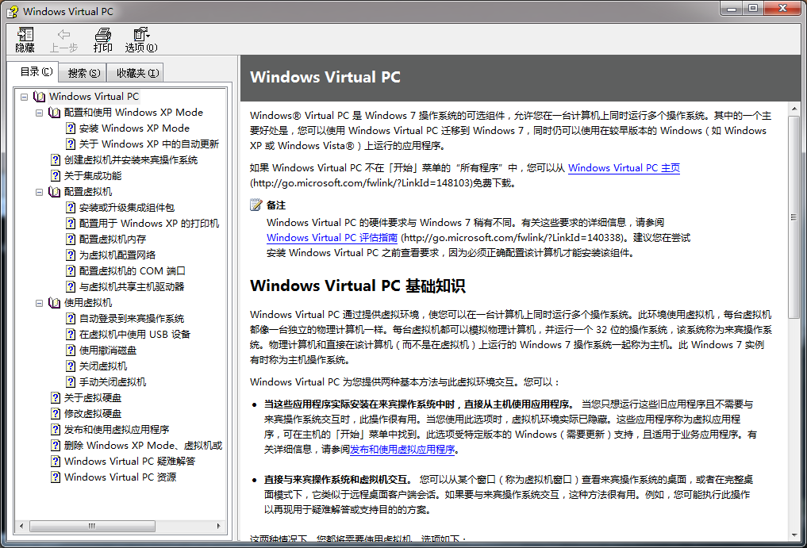
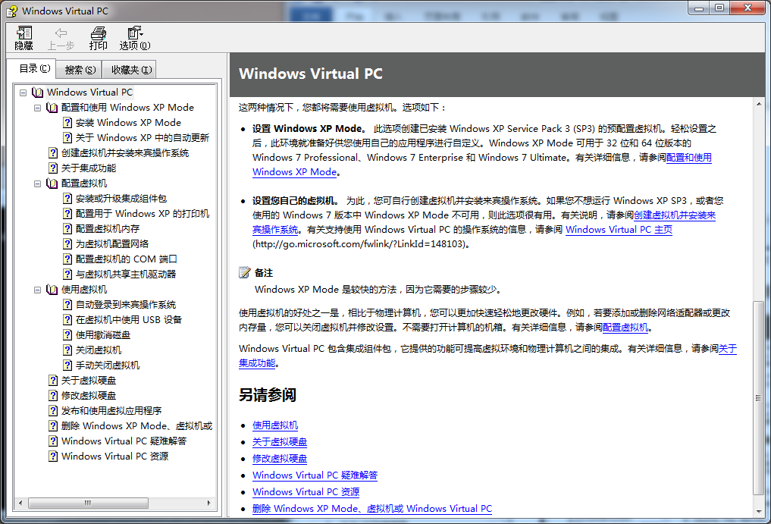
虚拟机的帮助文档

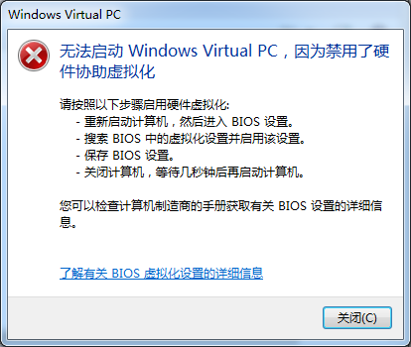
可能需要修改BIOS设置

需要重新重新启动计算机，进入BIOS设置，在处理器设置中，启用“Intel 虚拟技术”。

